Открытое занятие по лепке в старшей группе «Радуга»
«Снежный кролик».

6 декабря 2019 года в 9:00 в МАДОУ д/с № 167 корпус 2, в группе «Радуга» прошло открытое занятие для родителей.
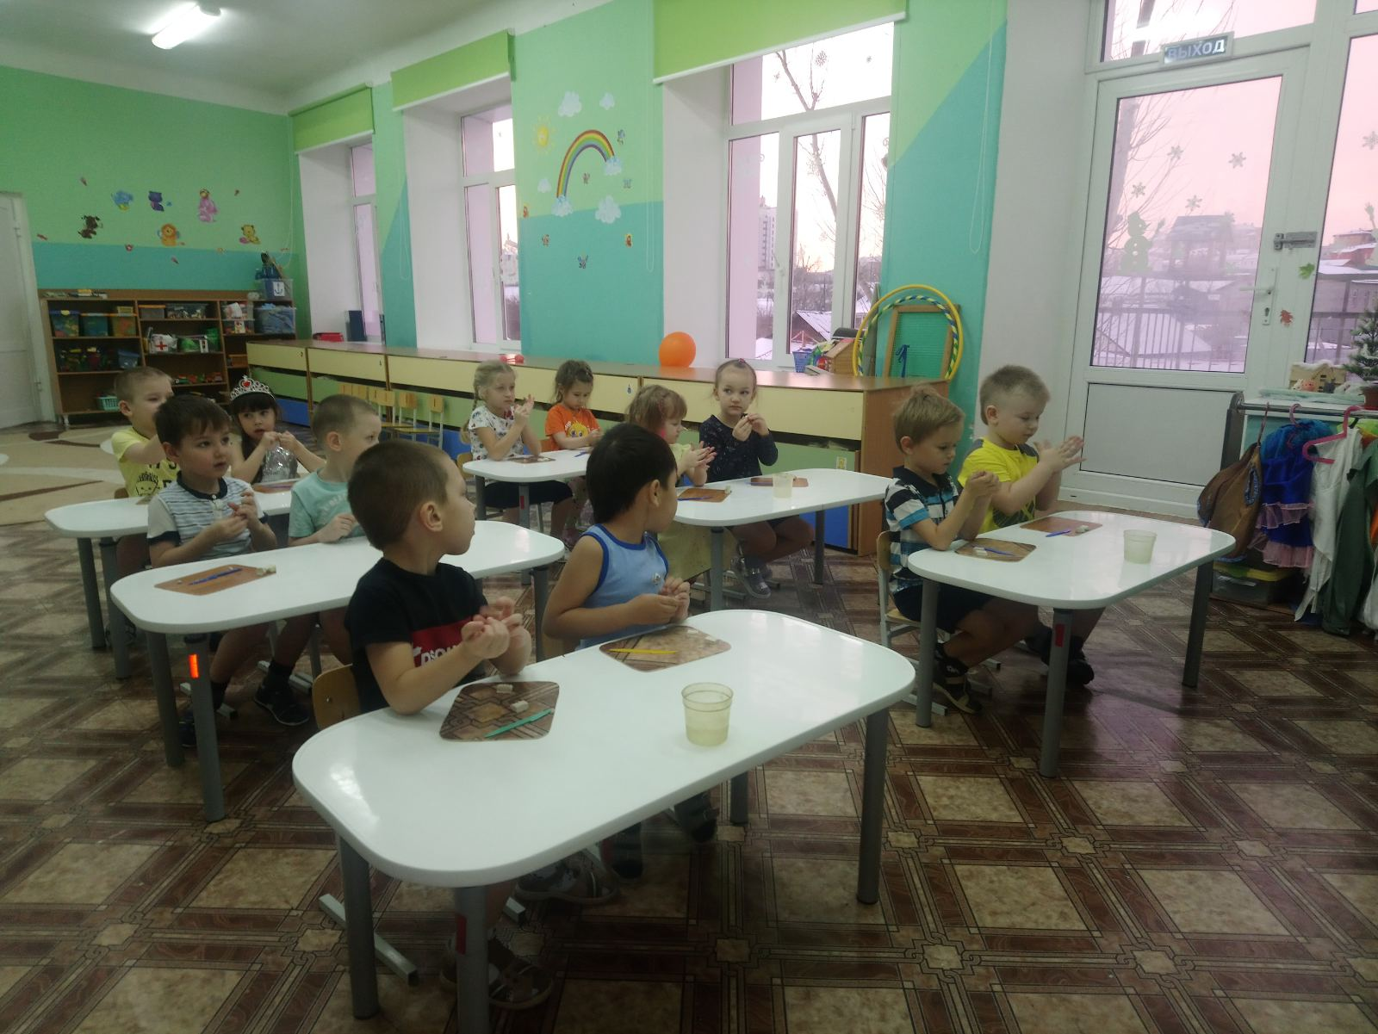

Мы с ребятами решили слепить «Снежного кролика» и показать нашим гостям как мы умеем это делать.
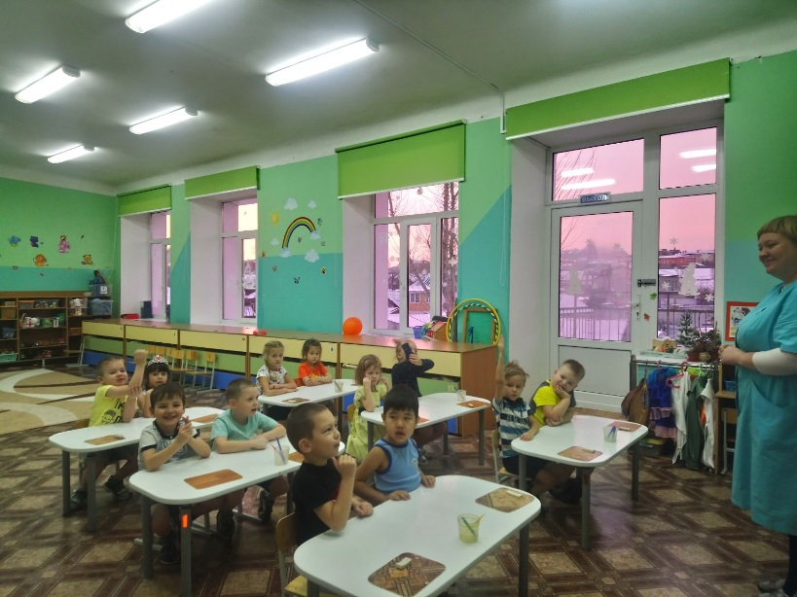
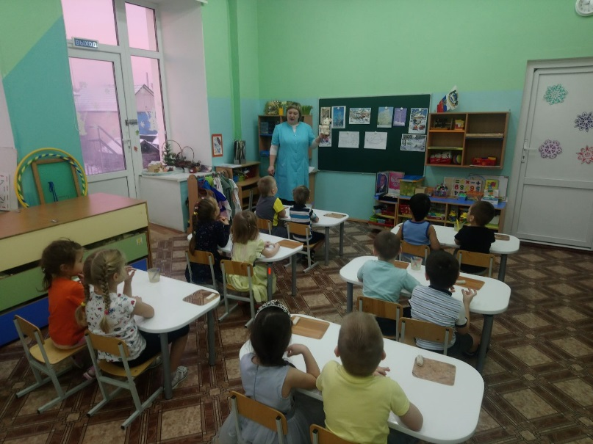

Сначала мы рассмотрели кролика. Затем обсудили из каких частей он состоит.
Мы слепили снежный ком,
Ушки сделали потом.
И как раз вместо глаз угольки нашлись у нас.
Кролик вышел, как живой!!!
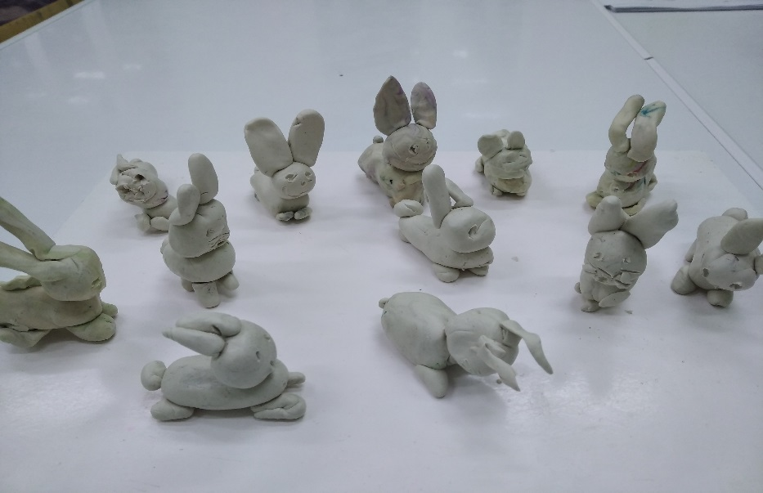
Он с хвостом и с головой….

